ỦY BAN NHÂN DÂN THÀNH PHỐ HỒ CHÍ MINH

**TRƯỜNG ĐẠI HỌC SÀI GÒN**



**ĐỒ ÁN LẬP TRÌNH JAVA**

**PHẦN MỀM QUẢN LÝ CỬA HÀNG CÀ PHÊ**

**Danh sách các sinh viên thực hiện:**

1.Trần Gia Thuân 3119410418

2.Võ Hoàng Quỳnh Như 3119410294

3.Võ Quang Thuận 3119410424

Giảng viên: ThS. **Phùng Thái Thiên Trang**

TP. Hồ Chí Minh, tháng 05, 2021

**I. Hướng dẫn cài đặt:**

* Chạy server apache và mysql lên (khuyến nghị dùng XAMPP)
* Mở trình duyệt và truy cập trang phpadmin.
* Tạo database mới với tên “coffeemanagement” và chọn bảng mã là utf8 cho database,trên thanh menu -> import ( mở folder của đồ án trong hộp thoại ) -> chọn đến file “coffeemanagement.sql” và nhấn go.
* Ứng dụng chạy tốt trên Netbeans và Eclispe , các file source code nằm trong thư mục src/
* Import đầy đủ các thư viện mở rộng hỗ trợ nằm ở thư mục dist/lib có đuôi là .jar

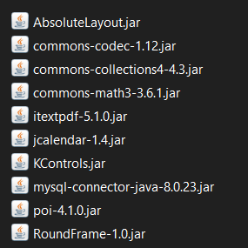

* Để chay project, chọn vô application và run.

**Lưu ý:** Phần mềm có thể mở và chạy tốt nhất trên Netbeans 8.2 với version jdk8 và màn hình có độ phân giải >1280x900 (FullHD).

Mọi lỗi liên quan đến hiển thị là do màn hình máy tính của bạn có độ phân giải quá thấp.

**II. Giao diện phần mềm:**   
  
**1. Màn hình đăng nhập:**

Màn hình đăng nhập được hiển thị sau khi khởi chạy chương trình như hình bên:

* Có 2 textfield để người dùng nhập các thông tin đăng nhập và button “Đăng nhập” thực hiện chức năng xử lý và cho phép kiểm tra đăng nhập có hợp lệ hay không, nếu đúng thì sẽ chuyển qua giao diện chương trình chính.
* 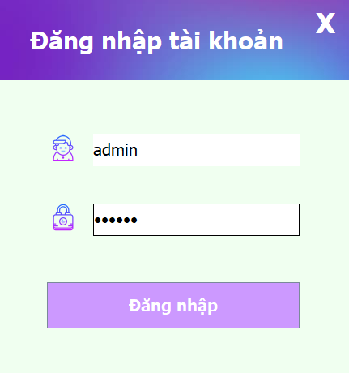

**2. Giao diện chính sau khi đăng nhập thành công**

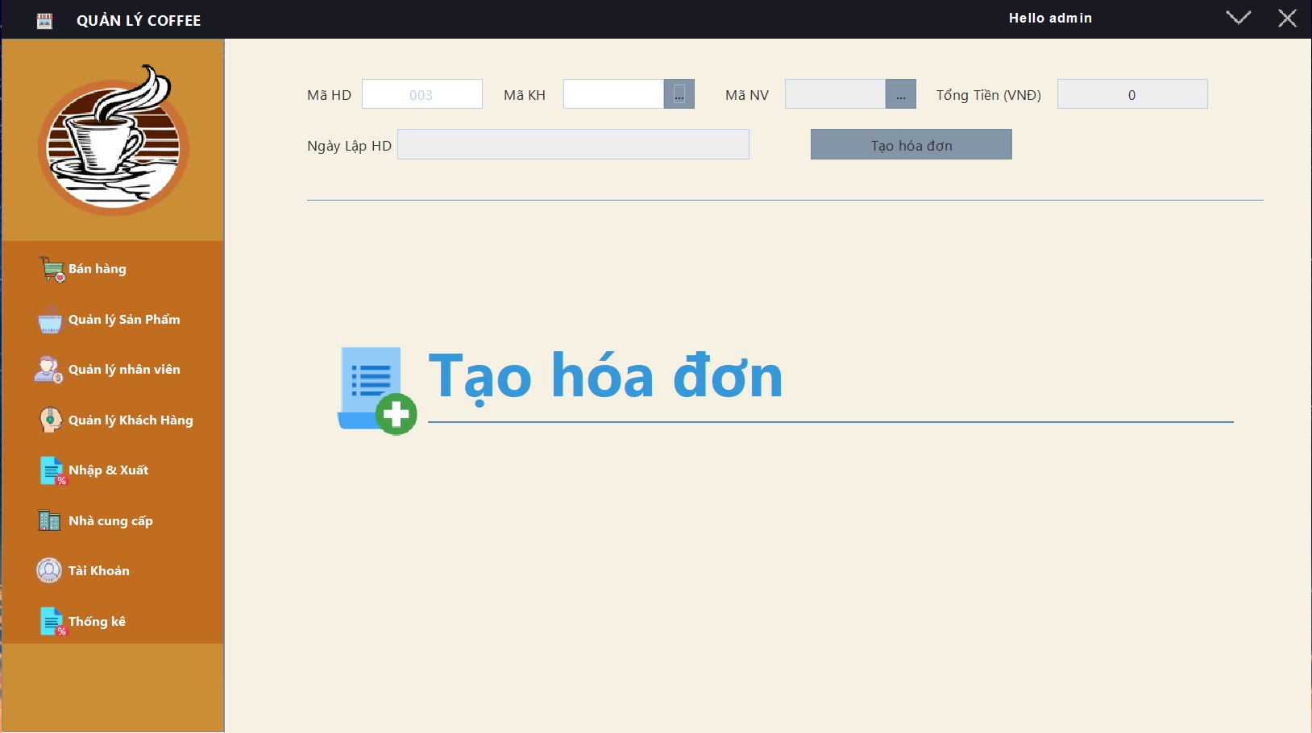

Phía trên cùng là hiển thị tên người dùng. Bên phải là nút Thu nhỏ và nút Thoát chương trình.

**3. Quản lí bán hàng**

- Button  popup để hiển thị tùy chọn nhân viên mong muốn.  
- Giao diện sau khi nhấn :  
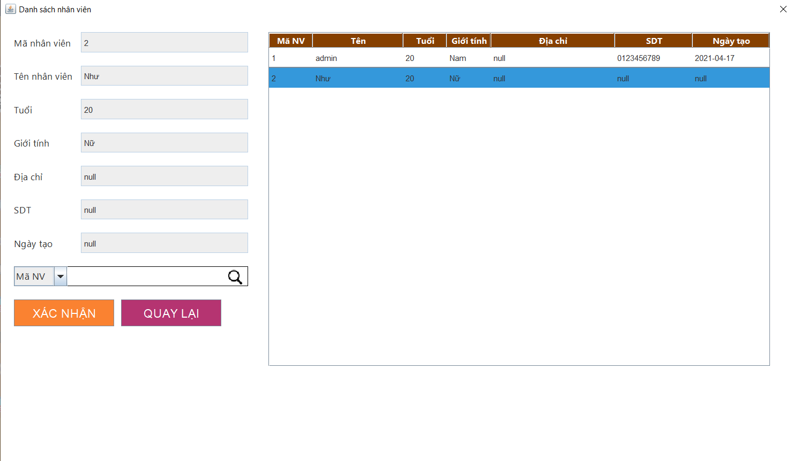

- Nhấn button  để chọn nhân viên mong muốn hoặc nhấn để thoát.

- Nhấn tạo hóa đơn  để tạo chọn sản phẩm muốn bán.

Nếu chưa nhập đủ thông tin sẽ nhận được thông báo

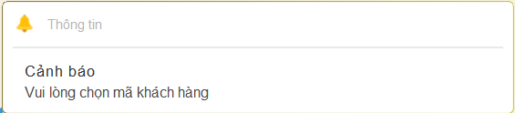

-Giao diện sau khi nhấn Tạo hóa đơn:  
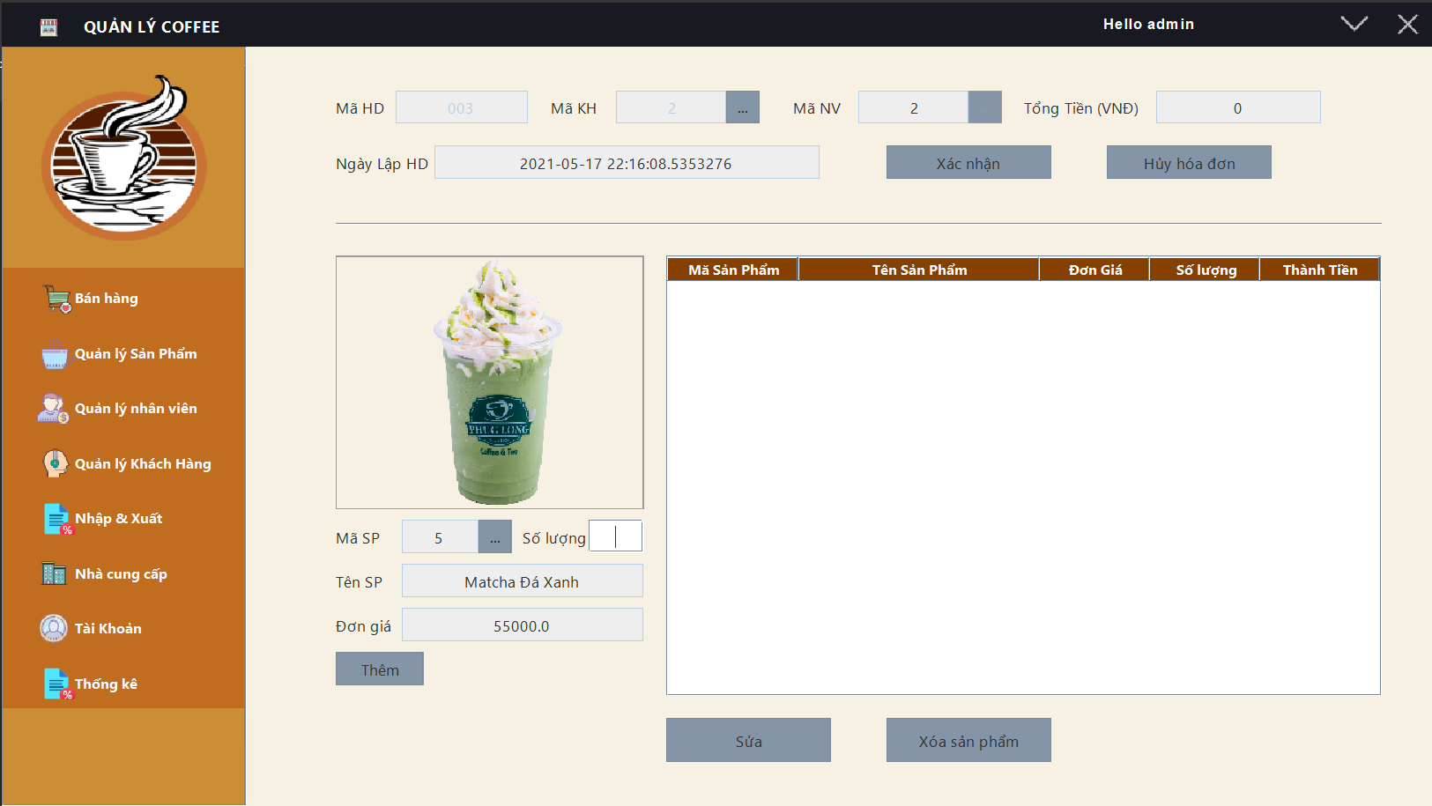

- Nhấn button  để thêm sản phẩm vào bảng hoặc nhấn  để sửa số lượng , nhấn để xóa sản phẩm đã chọn.

- Nếu nhấn “Thêm” mà chưa nhập số lượng sẽ nhận được thông báo

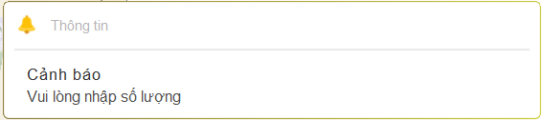

- Nhấn  để hoàn thành đơn hàng hoặc nhấn  thoát khỏi quá trình đặt hàng.

**4. Quản lí sản phẩm**

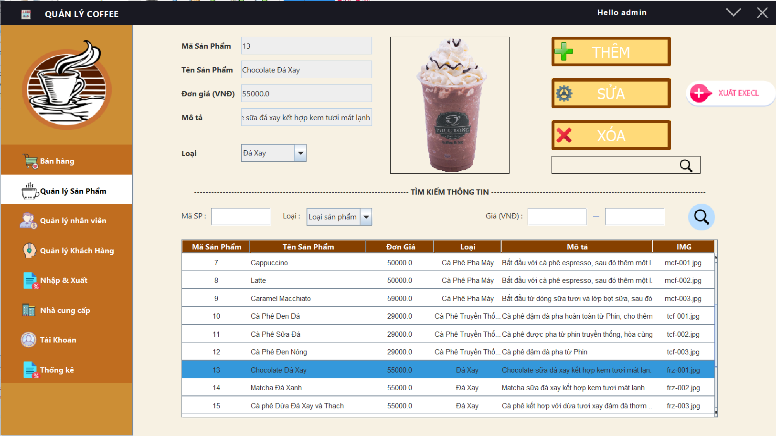

**5. Quản lí nhân viên**

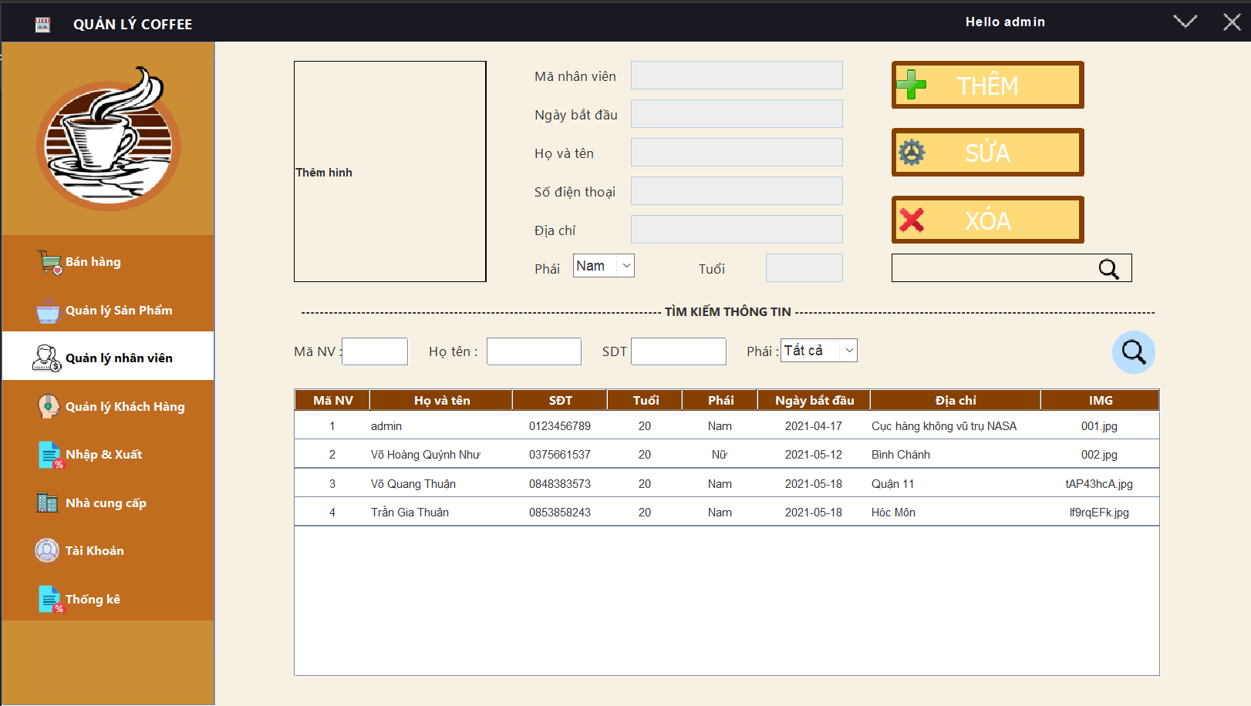

**6. Quản lí khách hàng**

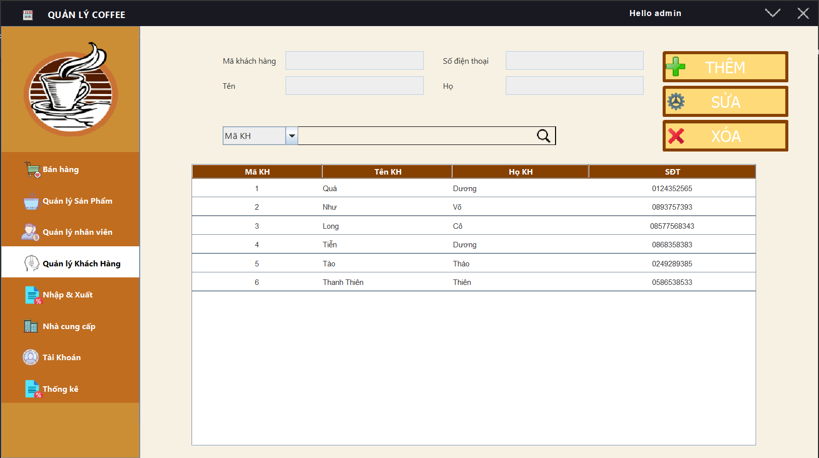

**7. Quản lí hóa đơn**

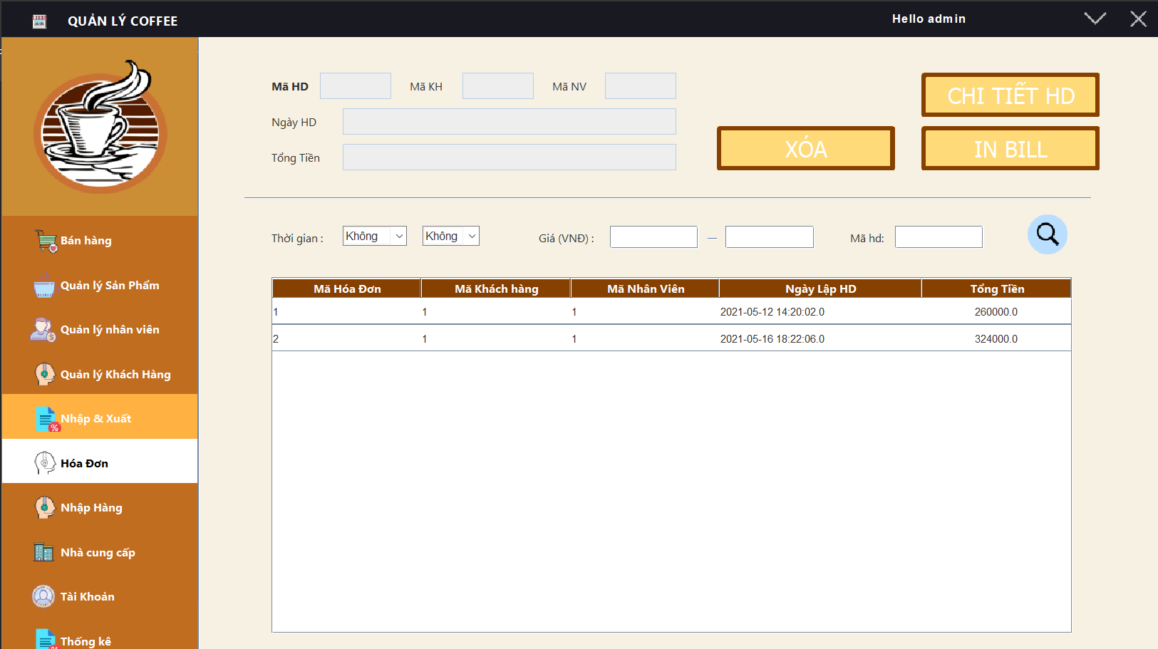

**8. Quản lí nhập hàng**

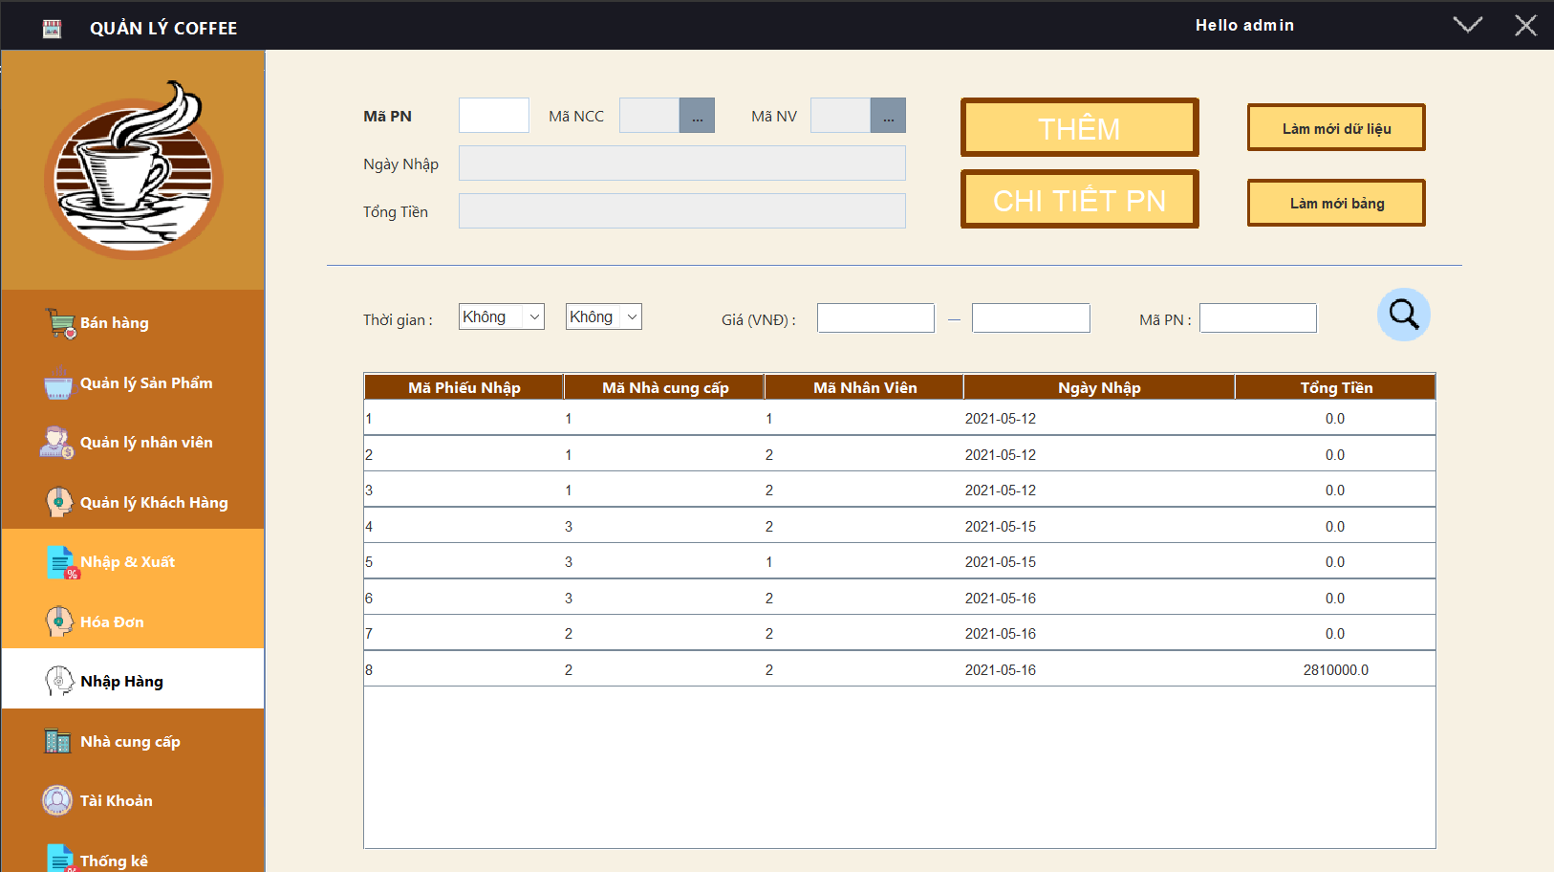

**9. Quản lí nhà cung cấp**

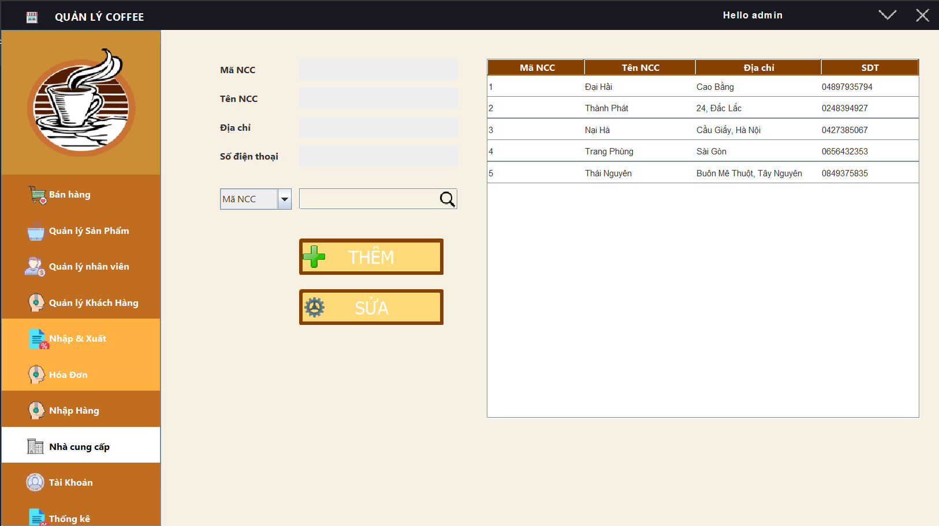

**10. Quản lí tài khoản**

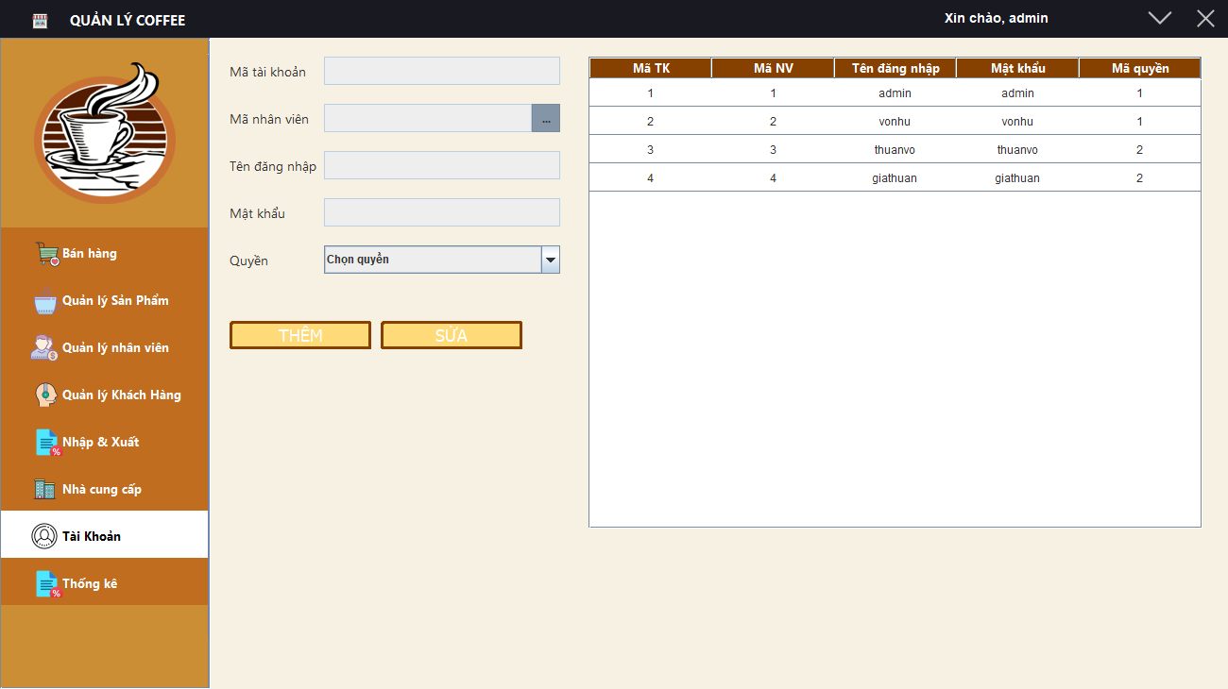

**11. Quản lí thống kê**

